Crea el directorio /var/www/html/profesor. Dentro del directorio crea un fichero denominado profesor.html con el contenido que quieras.

Edita el fichero de configuración /etc/apache2/sites-available/000-default.conf y utiliza la directiva junto con la directiva Require para denegar el acceso al directorio a todos los equipos excepto al local y a DesarrolloW7XX
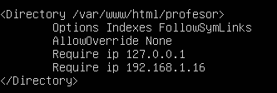

Reinicia el servidor para que los cambios tengan efecto

Comprueba que se puede acceder a http://192.168.1.17/profesor/ desde DesarrolloW7XX pero no desde la máquina real

MAQUINA REAL →

